令和７年２月１７日

関係機関の皆様へ

**よりそいネットまつえ**

**令和６年度第３回学習会開催のご案内**

よりそいネットまつえ

世話人会　代表　貝谷　昭

皆様におかれましてはますますご清祥のこととお喜び申し上げます。

当会は平成３０年度から生活困窮者支援に関しての地域勉強会を定期的に行っており、医療・福祉・介護・教育・司法・行政・地域活動など分野・領域を問わず、広く関心のある方にご参加いただいています。今回も多くの皆様のご参加をお待ちしております。

　　　　　　　　　　　　　　　＜令和６年度　第３回学習会＞

日時：令和７年３月１４日（金）１８時３０分から２０時

場所：**菅田会館**　住所）松江市菅田町２１－２　（電話）０８５２-２６-１９６４

内容：①**話題提供　「地域共生社会の実現に向けて～みんなの力を結集して～」**

**話題提供者　　県健康福祉部次長　昌子　裕氏**

　　　　今回は長年福祉行政に携わっておられ、当会にも度々ご参加いただいています昌子裕氏にお越しいただき、共生社会、包括的相談支援、フォーマルとインフォーマルの連携などをキーワードにお話ししていただきます。

　　　②質疑・意見交換

参加費：無料

申し込み：３月１２日（水）までに下記のいずれかの方法で申し込みください

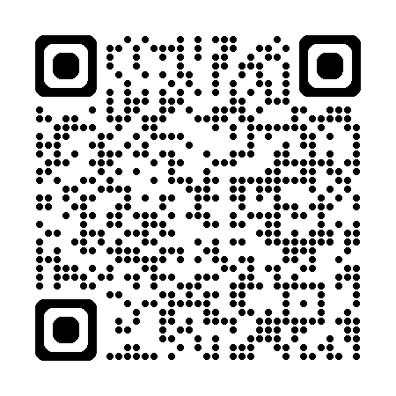

1. グーグルフォーム（左のＱＲコード読み取り）

②メール：件名を「令和６年度　第３回定例会参加申込」

　　　　　とし、氏名、所属、連絡先を入力のうえ、下記

　　　　　連絡先アドレスにお送り下さい。

③ＦＡＸ：送付先：菅田会館　　山本宛　　Ｆａｘ：０８５２―２６－１９６４

　　　　　　１）氏名：

　２）所属・連絡先：　　　　　　　　　　　　　　　　　電話（　　　　　　　）

[※当会に対してのご意見、要望、生活困窮者支援についての情報提供などありましたら、下記メール　　アドレス](mailto:※当会に対してのご意見、要望、などメールアドレスyorisoinetmatsue@gmail.com)にご連絡ください。

＜問い合わせ＞　e-mail [yorisoinetmatsue@gmail.com](mailto:yorisoinetmatsue@gmail.com)　担当：世話人会代表　貝谷　昭